**Тема:** Украшения из бисера в современном интерьере (кольца для штор, абажуры, рамки и т.д., в одежде (броши, серьги, браслеты).

**Цель:**  Ознакомить учащихся с понятиями, что такое интерьер, декор; умелое применение аксессуаров и украшений.

**Задачи**: • Научить практическому применению изделий из бисера в интерьере и одежде.

• Ознакомить с материалами и инструментами;

• Научить практическим приемам низания на леску.

• Развивать внимание, усидчивость, глазомер, мелкую моторику рук;

• Умение работать в соответствии с инструкцией взрослого;

• Формировать умение организовать свое рабочее место.

• Воспитывать усидчивость, целенаправленность;

• Воспитывать и развивать художественный вкус.

**Оборудование, материалы и инструменты,  
необходимые на занятии:**

**-**проволока медная/алюминиевая 0,2 мм  
- бисер разных цветов  
- ножницы  
- блюдца/ткань для бисера  
- схема изделия  
- тетрадь, фломастеры, шариковая ручка.

**Ход занятия**

**Бисер в интерьере, может восприниматься изначально с удивлением.**

Мы привыкли, что он больше служит для украшения одежды и материалом для изготовления поделок и украшений. Однако применение бисера гораздо шире, чем мы привыкли думать.

Его широко используют в интерьере, создавая ощущение роскоши.

Изделия с применением бисера можно вписать в любой интерьер, от классического, до хай-тек.

Рассмотрим примеры, где и как можно применить этот материал.

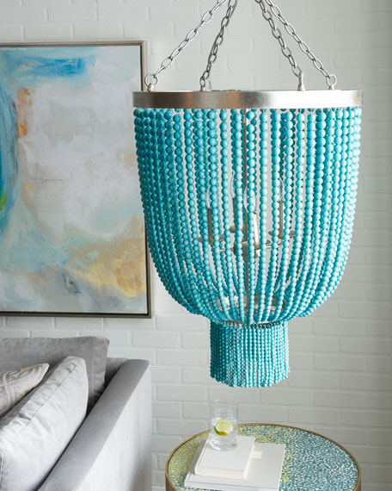

**Подставки из бисера**

Под горячее такие подставки не сгодятся, бисер может не выдержать высоких температур. Однако из бисера получаются интересные кружевные «салфетки».

Их можно выполнить в виде различных фигур, ориентируясь на сезон. Для зимы, конечно же, подойдут снежинки, для весеннего настроения сплетите букет подснежников, в летнее время хорошо будут смотреться фрукты, а в осенний период – желтые и красные листья.

На пасхальные праздники, в качестве подарка и украшения стола отлично подойдёт яйцо, сплетенное из бисера. Для подобных работ в магазинах продаются специальные основы.

**Бисерные подушки**

Поспать на такой подушке не удастся, однако она станет прекрасным украшением для комнаты.

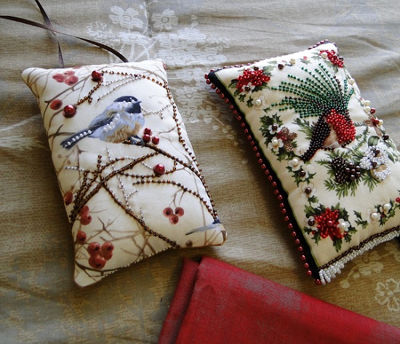

**Картины из бисера**

Такую картину можно вышить на готовой основе, а можно изготовить самостоятельно от начала до самого конца.

Для этого потребуется отрез плотной ткани, пяльца, бисер и компьютер. Специальная программа обработает любое изображение, предоставив на выходе схему с обозначением цветов бусин.

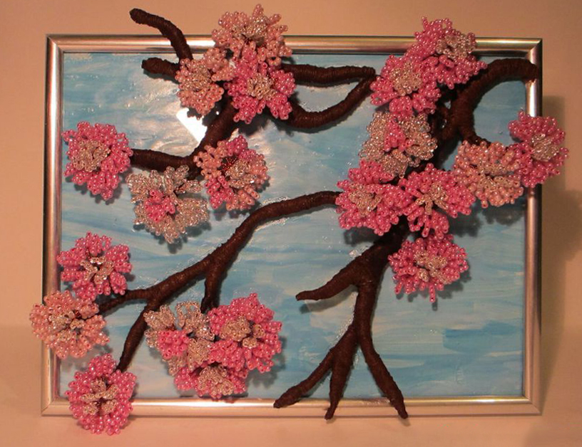

**Шторы из бисера**

Если нужно отделить одну зону от другой, в этом помогут импровизированные шторы из бисера.

Сделать из очень просто. Достаточно на нить нужно длины нанизать необходимое количество бисера. Затем, эти нити крепятся на основу, которую, в свою очередь, размещают в нужном месте.

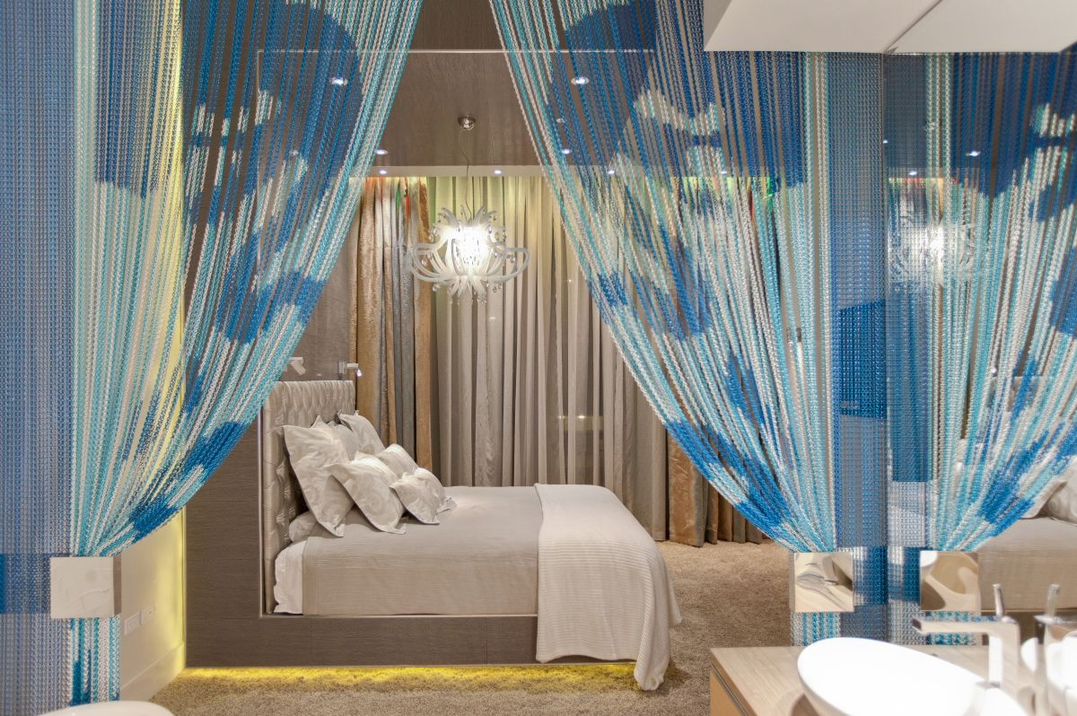

Сегодняшнее практическое занятие мы посвятим плетению брошки «Божья коровка»

Немного нового о божьих коровках.

Божья коровка – это на самом деле жук, просто вот с такой особенной раскраской в крапинку. Самые известные божьи коровки – те, у которых 7 черных точек на спинке.

Загадки про божью коровку начинаются с первого знакомства с ней и со стишка: “Божья коровка лети на небо, там твои детки кушают конфетки”. Иногда ещё добавляют: “Всем по одной, а тебе ни одной”. Если в это время держать коровку и подуть на неё – она должна улететь, что будет означать, что она поверила в песенку.

Само имя этого жука говорит о том, что наши предки считали его таинственным персонажем, даже божественным. Божья коровка борется с тлей и клещами и это очень важно. К тому же у многих народов есть поверье, что её нельзя ни в коем случае убивать, потому что это насекомое от бога.

Дети часто спрашивают, от чего зависит количество черных пятнышек на красной спинке? Нет, не от возраста, как часто отвечают родители. Количество зависит от того, какого вида коровка. А видов этих не менее четырех тысяч!

**Основная часть.**

**Повторение техники безопасности при работе с бисером:**

- бисер в рот не брать, не глотать!  
- проволоку отрезать ножницами , зубами не отгрызать ни в коем случае! Это опасно, портит эмаль, можно поранить слизистые оболочки рта.  
- работать с бисером аккуратно, разные цвета высыпать в разные блюдечки, цвета между собой не смешивать.  
- хранить бисер аккуратно, в пакетиках, чтобы не просыпался, расходовать экономно.  
- регулярно делать гимнастику для глаз  
-при работе с бисером сидеть ровно, следить за осанкой.  
- по кабинету не бегать, возник вопрос – подними руку.  
- не толкать товарища, не тыкать ножницами, карандашами и др. предметами.  
- не мешать друг другу, а если знаешь как работать – обязательно помоги товарищу.

**Организация рабочего места.**

Подготовим необходимые материалы и инструменты, лишнее убрать в портфель.

Понадобится бисер двух цветов (например, красного и черного) – разложить бисер в два разных блюдца;  
проволока 50 см., схема.

Зарисовать/ вклеить схему в тетрадь; раскрасить.

**Практическая работа по схеме.**

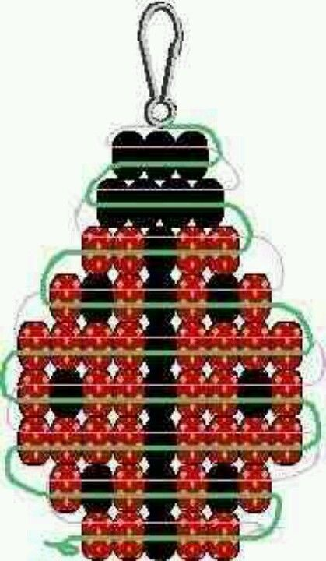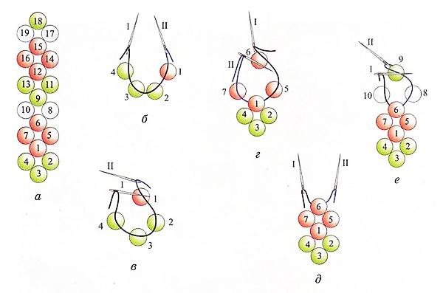

**Техника параллельного плетения**  
самая популярная при выполнении бисерных изделий.

Взять проволоку, набрать на неё бисеринки 1-ого и 2-ого ряда, в общем счёте 7 шт. черного цвета. Далее, как бисеринки будут нанизаны на проволоку, взять один конец проволоки и пропустить его через  4  бисеринки, на встречу другому. Во время плетения, концы проволоки надо направлять друг на друга. После того как пропустили через бисеринки, взять проволочки с обеих сторон и затянуть. Концы проволоки должны быть примерно одинаковой длины.  
После того как затянули, взять один конец проволоки и нанизать на него 5 бисеринок (последовательность цветов как на схеме). Так же пропустить другой конец проволоки, через все эти бисеринки и далее затянуть.  
Продолжаем по аналогичной схеме столько рядов, сколько указано на схеме. Когда будет выполнен последний ряд изделия, концы проволоки  крепко скручиваем, это делается для того, что бы изделие не рассыпалось.

А также вы сможете сплести украшения для рамок, серьги, кольца, елочки, декор для абажура, применяя изученные схемы плетения по следующим фото:

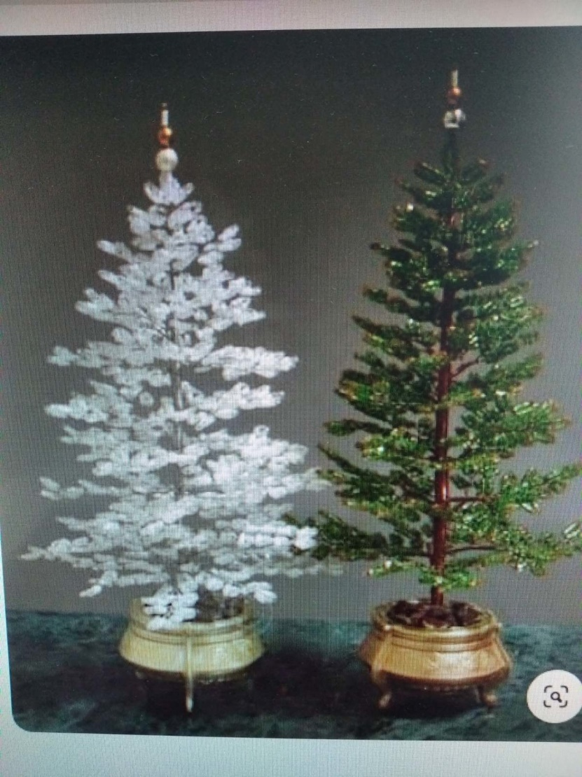

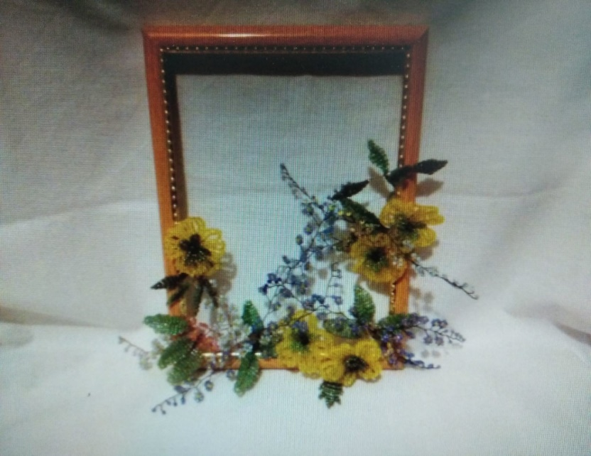

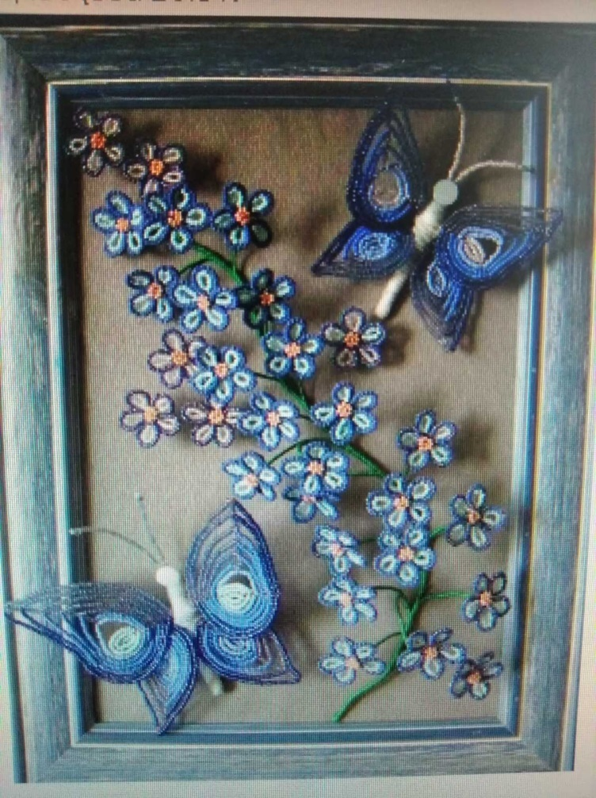

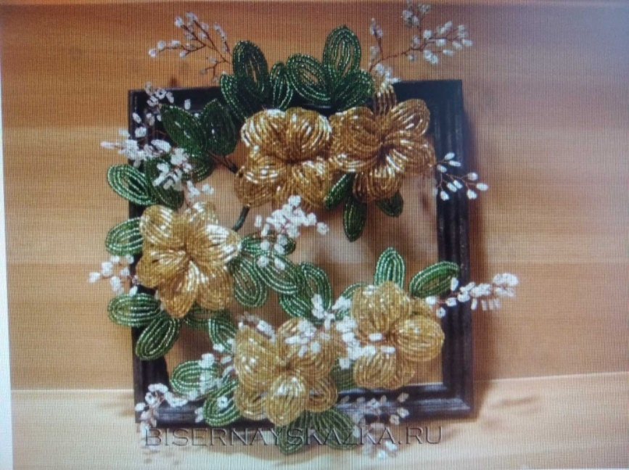

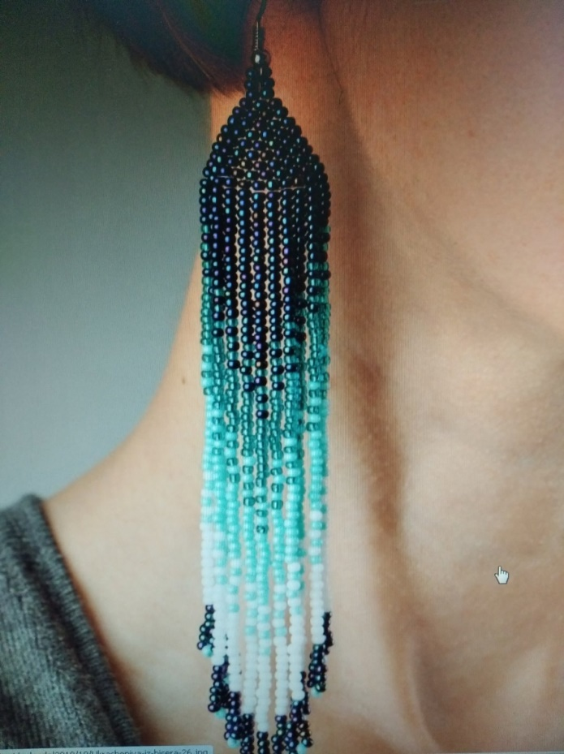

**Список литературы**

1. Н.Л. Ликсо. Бисер. Издательство «Харвест». 2010 . – Минск. 256 стр.

2. Е.В. Артамонова. Украшения и сувениры из бисера: Е.В. Артамонова- М.: ЭКСМО-пресс, 2000. – 240 с.

3. Образовательная программа студии бисероплетения «Волшебная россыпь» автор-составитель Припорова И.М. 2006 год.

4. Божко Л.П. Изделия из бисера. М: Мартин, 2005 год.

5. Куликова Л.Г. , Короткова Л.Ю. Цветы из бисера, М: Издательский Дом МСП, 2005 год